На 15.02.2024
Добрый день
Тема занятия. Первый период Второй мировой войны. Бои на Тихом океане

На протяжении 1930-х гг. союзница Германии Япония ставила своей главной внешнеполитической целью создание огромной империи, включавшей в себя территории Сибири и Урала, Тибета и Индии, Юго-Иосточной Азии и островов Тихого океана. Тихоокеанскому театру военных действий Второй мировой войны посвящен данный урок.

Конспект + видеоурок + х/ф «Перл- Харбор»

Война на Тихом океане

Предыстория
Еще с конца XIX века Япония проводила агрессивную внешнюю политику, направленную на господство в регионе. В 1930-е годы притязания Японии стали причиной вооруженного конфликта с Китаем. В 1937 году этот конфликт перерос в полноценную войну, в которой Япония одерживала победу за победой, а Китай нес огромные потери. Японские интересы распространялись практически на всю восточную и южную Азию и на Тихоокеанский регион, что являлось причиной напряженных отношений с Голландией, Великобританией и США, имевшими там собственные интересы, а также колонии. В сентябре 1940 года Япония подписала Тройственный пакт с Германией и Италией о сотрудничестве в деле переустройства мирового порядка.

События
7 декабря 1941 г. – японская авиация и флот атаковали американскую военную базу Перл-Харбор на Гавайских островах, нанеся ей значительный урон. После этого США объявили Японию войну и стали принимать активное участие в боях Второй мировой войны.
Декабрь 1941 г. – май 1942 г. – Япония ведет успешные боевые действия в Гонконге, Таиланде, Голландской Ост-Индии, Малайзии, Бирме и других регионах, нанося поражения местным, а также американским, британским, голландским, австралийским и китайским войскам. В мае 1942 года капитулировали местные и американские войска на Филиппинах. После этого Япония контролировала фактически всю Юго-Восточную Азию и северо-запад Океании.
4–6 июня 1942 г. – битва у атолла Мидуэй. США одержали победу над Японией, потопив четыре японских авианосца и уничтожив порядка 250 самолетов. Многими историками это сражение считается переломным моментом на Тихоокеанском театре боевых действий, после которого Япония утратила инициативу.
Август 1942 г. – февраль 1943 г. – битва за остров Гуадалканал в составе Соломоновых островов. И США, и Япония несли значительные потери, однако в целом США подтвердили свое военное превосходство, после этого сражения окончательно перейдя от обороны к нападению.
Октябрь 1944 г. – начало использования тактики камикадзе (летчиков-смертников, таранивших корабли противника).
Октябрь 1944 г. – август 1945 г. – Филиппинская операция, окончившаяся поражением японцев и освобождением Филиппин.
10 марта 1945 г. – бомбардировка Токио зажигательными бомбами, жертвами которой стало порядка 100 тыс. человек, в основном мирных жителей.
6 и 9 августа 1945 г. – ядерные бомбардировки Хиросимы и Нагасаки, жертвами которых стало порядка 200 тыс. человек, не считая тех, кто умер позднее от воздействия радиации. Первое и единственное в истории использование атомного оружия (хронология событий в Хиросиме).
9 августа 1945 г. – выполняя данное союзникам обещание, СССР объявляет войну Японии. Советское наступление в Манчжурии закончилась разгромом Квантунской армии, резко ухудшив положение Японии.
2 сентября 1945 г. – капитуляция Японии. Окончание Второй мировой войны.

Заключение
События на Тихоокеанском театре военных действий были важной частью Второй мировой войны. В первую очередь их можно охарактеризовать как противостояние США и Японии. Судьба Японии во многом повторила германскую: к началу войны она также имела мощную армию и уверенность в своем праве на агрессивную территориальную экспансию, однако ее ресурсы оказались небезграничны. При этом Япония не имела союзников в регионе, что снижало ее шансы на успех и ускорило ее поражение.
Важным результатом войны стало установление в Японии демократических порядков и отказ страны от имперских притязаний.

Конспект
6 декабря 1941 года японские войска атаковали военно-морскую базу США на Гавайских островах Пёрл-Харбор, уничтожив тихоокеанский флот Соединенных Штатов. Нападение было внезапным. Вслед за этим войну Японии объявляют государства антигитлеровской коалиции. В свою очередь войну США объявляют Германия, Италия, Болгария и ряд стран фашистского блока.
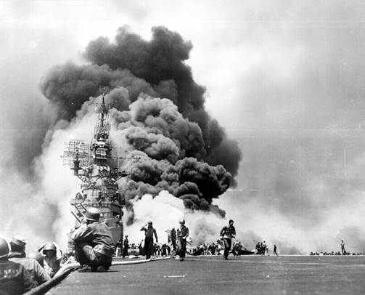
Рис. 1. Пёрл-Харбор (Источник)
Разгром американского флота и отсутствие больших военных сил в колониях у европейских стран позволили Токио осуществить молниеносный захват территории Юго-Восточной Азии, Индонезии и развернуть наступление на жемчужину Британской империи – Индию, попутно оккупировав Бирму.
К 1942 году японцам удалось установить контроль над подавляющей частью Восточной и Юго-Восточной Азии, развернув на этих территориях (особенно в Китае) беспощадный террор. Продолжая территориальные захваты, японские десанты стали высаживаться на островах Океании и Филиппинах, угрожая безопасности Австралии и Новой Зеландии, что вынудило последних вступить в войну.
1943 год ознаменован битвой за Соломоновы острова, в итоге которой победу одерживают Соединенные Штаты.
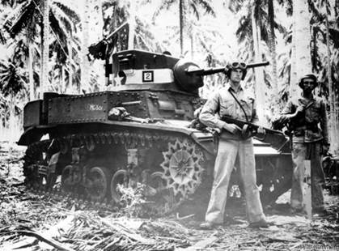
Рис. 2. Американский танк в джунглях Азии (Источник)
Оккупированные японцами территории находились под постоянными ударами партизанских отрядов, что не давало Токио уверенности в безопасности своих тылов. Достаточно мощное сопротивление оккупантам оказывали партизаны под командованием коммуниста Мао Цзэдуна.
Затянувшаяся война истощала Японию. Она уже не могла успешно контролировать огромные занятые территории. Вывозимые из оккупированных земель трофеи и полезные ископаемые подвергались постоянным бомбардировкам союзных войск.
В конце 1944 года американцы предпринимают успешную попытку десанта на Филиппинские острова. Нанося удар в центр Японской империи, они беспощадно топили японские корабли и подводные лодки, сбивали самолеты и практически не брали пленных. Филиппины стали опорной базой для флота и авиации Соединённых Штатов.
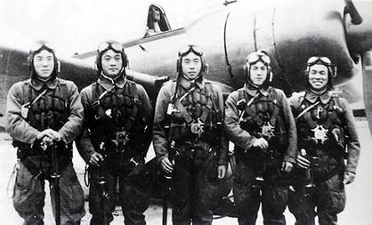
Рис. 3. Японские летчики (Источник)
В октябре 1944 года состоялось крупное морское сражение в заливе Лейте, в котором японский флот был практически уничтожен.
Начиная с 1945 года, американская авиация стала ежедневно бомбить японские города. Совместные действия союзников позволили освободить значительные территории Азии и Океании.
После завершения войны в Европе, следуя Ялтинским договорённостям, по которым после разгрома гитлеровской Германии войну Японии должен объявить СССР, начинаются боевые действия на советском Дальнем востоке.
Переброшенные из Европы, закаленные в боях советские войска составили мощный кулак. В августе 1945 года началось сразу несколько операций – в Северо-Восточном Китае, Корее, на острове Сахалин и Курилах. Советский удар был настолько сильным, что японские войска были сломлены и в беспорядке бежали, оставляя огромные территории.
6 и 9 августа 1945 года американское командование сбросило на японские города Хиросиму и Нагасаки две атомные бомбы, стерев их с лица земли. Американцы продемонстрировали всему миру, что у них есть оружие нового типа.
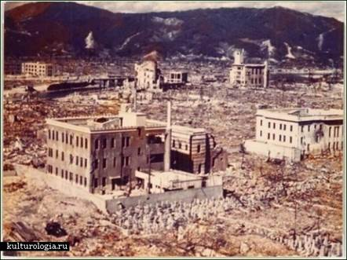
Рис. 4. Последствия атомной бомбардировки (Источник)
2 сентября 1945 года на американском линкоре «Миссури» был подписан Акт о безоговорочной капитуляции Японии.
Вторая мировая война 1939-1945 гг. завершилась. 03.09.1945. Но мирного договора с СССР Япония не подписала до сих пор
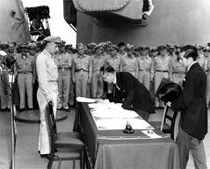
Рис. 5. Подписание Акта о капитуляции Японии (Источник)

